

MÓR VÁROSI ÖNKORMÁNYZAT
KÉPVISELŐ-TESTÜLETE
RÉSZÉRE

… ./ napirend

JAVASLAT

A MórI WSSZIK uszodából a rendszer mosatása során keletkező vízmennyiség hasznosítása tárgyában

Mór, 2026.09.30.

Előterjesztő:

Fenyves Péter
polgármester

Előkészítette:
Városfejlesztési és -üzemeltetési Iroda

Az ülés típusa: nyilvános

Zárt ülés esetében jogalapja:
Mötv. 46.§ (2) a) ☐
Mötv. 46.§ (2) b) ☐
Mötv. 46.§ (2) c) ☐

Az előterjesztést véleményezte és az alábbi szempontok szerint tartalmáért felelősséget vállal:
 | Dátum | irodavezető neve, aláírása
szakmai | 2026. szeptember …. | ……………………………..  Hajnal Tibor
gazdasági-pénzügyi | 2026. szeptember …. | ……………………………..  Joó-Hossó Anita
szakmai-jogi | 2026. szeptember …. | ……………………………...  dr. Taba Nikoletta

Az előterjesztés az alábbi döntési javaslato(ka)t tartalmazza:

határozat-tervezet száma: 1 DB
Döntéshozatal rendje:  egyszerű többség  Minősített többség esetén jogalap:  Mötv/SZMSZ … | Határozatot kapja:  - Önkormányzati Iroda – 2 példány  - Pénzügyi Iroda – 1 példány  - Városfejlesztési és -üzemeltetési Iroda – 1 példány

Az előterjesztést véleményező bizottságok:

☒ Pénzügyi Bizottság | ☐ Oktatási, Kulturális és Sport Bizottság
☒ Településfejlesztési Bizottság | ☐ Szociális és Egészségügyi Bizottság

Meghívásra javasolt:
-

A Képviselő-testület elé terjeszthető: …………………….
jegyző

JAVASLAT
A MórI WSSZIK uszodából a rendszer mosatása során keletkező vízmennyiség hasznosítása tárgyában

A Képviselő-testület augusztusi soros ülésén a Móri Wekerle Sándor Szabadidő Központ (WSSZIK) uszoda vízgazdálkodásával kapcsolatosan képviselői kérés hangzott el arra vonatkozóan, hogy történjen meg az uszoda használatából eredő, a rendszer mosatásából valamint a napi vízcseréből származó víz felhasználási lehetőségének vizsgálata.

Jelenleg a mosatásból és vízcseréből származó víz egy az épület déli oldalán található 5 m³-es beton tartályba kerül. Ez a tartály folyamatosan ürítésre kerül, a túlfolyó rendszere be lett kötve a csapadékvíz elvezető rendszerbe, ami a Kecskehegyi dűlő felőli utcai árokba került kivezetésre. A napi vízhasználatból több mint 20 m³ többletvíz keletkezik.

A WSSZIK ügyvezetőjének tájékoztatása szerint az uszodából leengedett víz felhasználható a centerpálya (füves nagypálya) locsolására. Tisztított és szűrt víz keletkezik melynek a klór tartalma már minimális. 2026. július 1-től 623 Ft + ÁFA/ m³ a vízdíj, a locsolás szennyvíz díjtétellel nem jár. Az idei nagy szárazság alatt, csak a legszükségesebb minimális mértékben történt locsolás, a teljes szezonban kb. 1800-2000 m³ volt a centerpálya locsolására felhasznált hálózatról vételezett vízmennyiség. A normál locsoláshoz ennek a vízmennyiségnek többszörösére lenne szükség. A nyáron megmérték, hogy milyen mélyen van víz a betongarázsok előtt, 65 méter mélyen találtak nagyobb vízhozamot. A WSSZIK által kútfúrásra bekért árajánlat szerint 22.000 Ft + ÁFA/méter áron lehetséges kutat fúrni, melyhez, hogy locsolásra használható legyen, szintén tároló tartály szükséges.

Egyzetetve a WSSZIK-val, az alábbi megoldást javasoljuk:
A jelenlegi 5 m³-es beton tartályból a keletkező vizet egy nagy teljesítményű szivattyúval szükséges eljuttatnunk a füves nagypályára öntözésre. Jelenleg próbaképpen ezt a keletkező vizet most is a nagypálya öntözésére használták, tűzoltó tömlőkön a vizet a helyszínre szivattyúzva. A fenntarthatóság érdekében azonban a nagypálya szabadidő központ felőli oldalán javasoljuk egy 25 m³ kapacitású föld alatti tartály telepítését. Ebben lehet gyűjteni az uszoda használatból keletkező tisztított vizet, amelyet egy nagy teljesítményű szivattyúval kiépített csővezetéken keresztül a centerpálya melletti elhelyezéssel tervezett gyűjtő tartályba juttatnánk. A tartály a meglévő kis kapacitású kút mellé lenne telepítve, így a kútból, ha további vizet tudnánk kinyerni, ezt szintén a tartályban lehetne tárolni. A tartály így két betáplálással működhetne. Az összegyűjtött napi 25 m³ víz az előzetes kalkulációnk szerint a centerpálya átlagos igényű napi locsolásra elég lenne, ami az 5-7 liter/m² intenzív locsoláshoz még nem elég, de a 3-4 liter/m² vízmennyiségű közepes intenzitású locsoláshoz elég lenne. A nagyobb intenzitású nyári igény naponta inkább 35-50 m³ vízmennyiség lenne, de mivel az uszodában nem keletkezik ennyi felesleges víz, nem célszerű sokkal drágábban további tartályokat telepíteni.
Az ásott kút a tartály mellett 6 kútgyűrűs, kis kapacitású, napi egy-egy köbméter víz valószínűleg kinyerhető belőle, de ez a teljesítmény a szükséges mennyiséghez viszonyítva elhanyagolható. Ennek vizét inkább az öltöző és a főépület melletti zöldfelületek locsolására javasoljuk felhasználni.
A felvázolt megoldással a fű locsolását többlet hálózati víz felhasználásával csak kritikus időszakokban kell kiegészíteni. A felvázolt környezettudatos vízfelhasználási megoldással, 5 hónap locsolási szezonnal kalkulálva évente mintegy 3750 m³ vizet tudunk megspórolni. Az esővíz gyűjtésével tovább fokozható a vízhasznosítás, akár külön rendszerben a zöldfelületek locsolására. Érdemes ezért a vízhasznosítás tervezési feladatát kiterjeszteni a csapadékvíz helyben felhasználhatóságának kialakítására is.

A fentiek alapján javasoljuk a vízhasznosítási megoldás kidolgozása céljából egy kivitelezésre alkalmas tervdokumentáció és ennek részeként tervezői költségbecslés elkészíttetését, mely alapján lefolytatható a kivitelezésre vonatkozó ajánlatkérési eljárás. A tervezés becsült költsége nem haladja meg a bruttó 1.000 eFt-ot, melyhez a szükséges fedezet a költségvetés tervkészítések sorain rendelkezésre áll.

A Településfejlesztési Bizottság és a Pénzügyi Bizottság véleményét a Képviselő-testület ülésén ismerteti.

A fentiekre tekintettel az alábbi határozat-tervezetet terjesztem a T. Képviselő-testület elé:
HATÁROZAT-TERVEZET

Mór Városi Önkormányzat Képviselő-testülete megtárgyalta és támogatja a Móri Wekerle Sándor Szabadidő Központ uszodájából a rendszer mosatása során keletkező vízmennyiség hasznosítása tárgyában készült előterjesztésben szereplő javaslatot, és egyúttal felkéri a jegyzőt, hogy a javaslatnak megfelelően készíttesse el a fejlesztés kivitelezésre alkalmas tervdokumentációját tervezői költségbecsléssel.

Határidő: 2026.11.25.
Felelős: jegyző (Városfejlesztési és -üzemeltetési Iroda)

Mór, 2026.09.24.

Fenyves Péter
polgármester

előterjesztés melléklete
helyszínrajz:

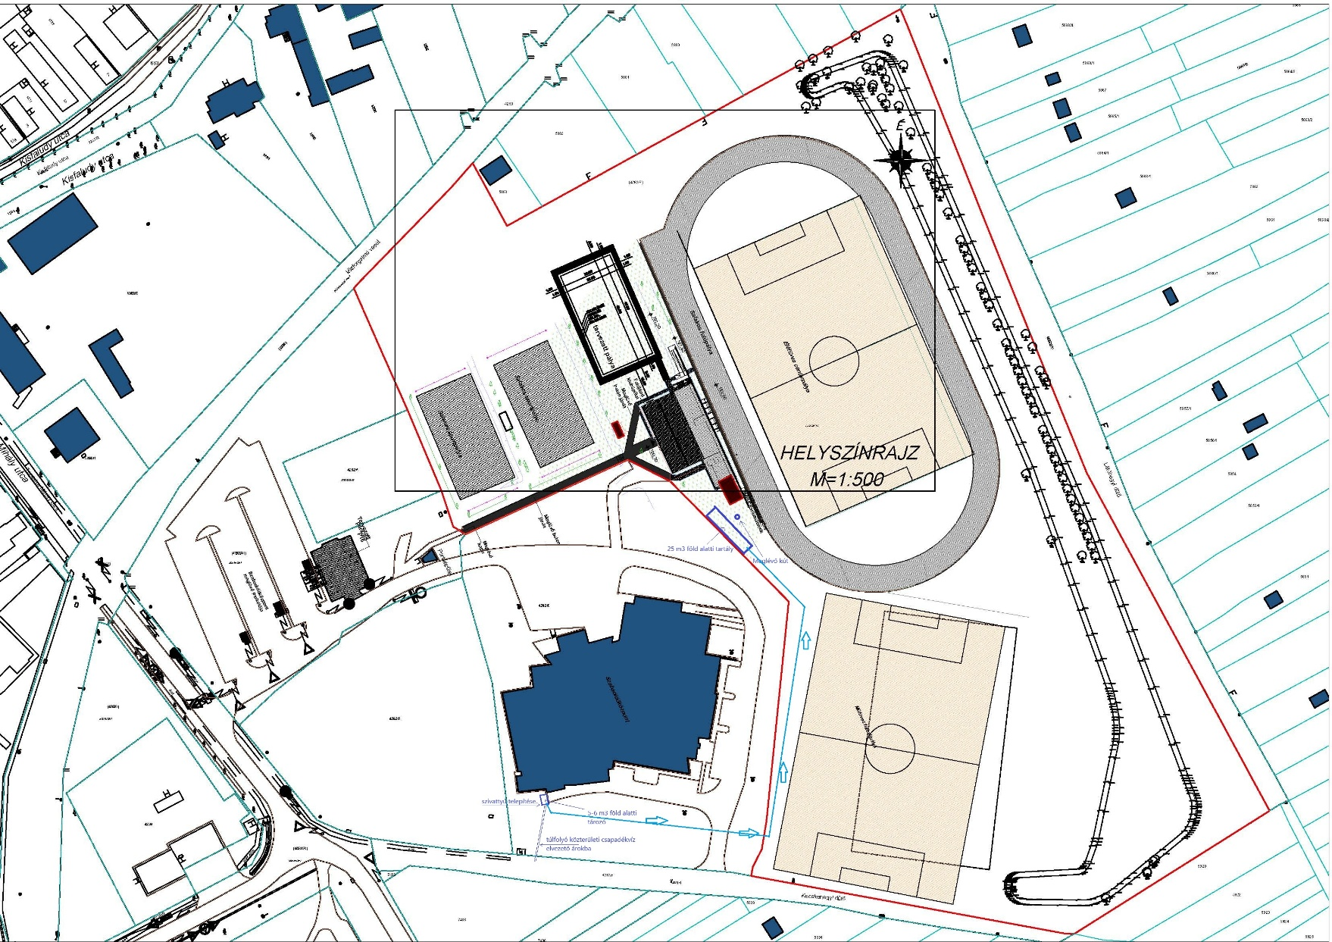

Telepítendő tartály javaslat:

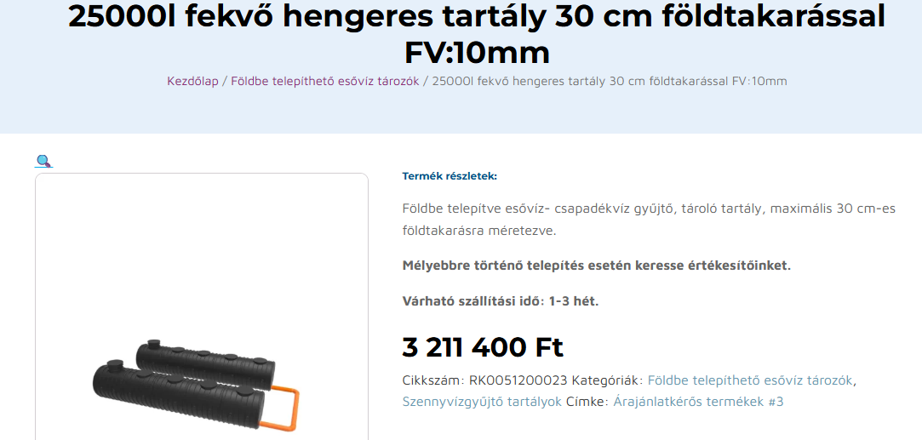
Műszaki tartalom:

Tartozékok
2 db 12.500 l-es tartály
tartály összekötéséhez 1 db tokos KG PVC 200 x 4,9 x 3000 mm SN4 csatorna cső
1 db tokos KG PVC 200 x 4,9 x 2000 mm SN4 csatorna cső
2db DN 110 csőcsatlakozó gumitömítés a becsatlakozási vagy elvezetési pont kialakítására
lépésálló, zöldterületi fedlap

Jellemzők:
A tartály jellemzői:
hosszú élettartam (50 év)
újrahasznosítható polietilén alapanyag
kiváló vegyszerállóság, folyadékzáróság
jó tömítettség, tökéletes kialakítás
könnyen telepíthető

Méretek
1 db 12 500 l tartály méretei:
tartály átmérője: 1500 mm
tartály hosszúsága: 7475 mm
minimális falvastagsága: 10 mm

A tartály 30 cm-es földtakarással gyártott. A tartályok utólagos magasítása nem megengedett, csak gyártói környezetben az utólagos sérülések elkerülése és a vízzáróság megőrzése érdekében. A tartályokat a beépítési útmutatóban leírtak szerint kell telepíteni.

